

& F W

Fom,\

.i .k}

ij f

á

jr l

1(" íl

Kí) m e" t'

,hl

(a) L

(b) J

M

(d) A

B , 2018 K , 2017

K , 2016

K , 2016

(e) jasmina Kočková, 2015

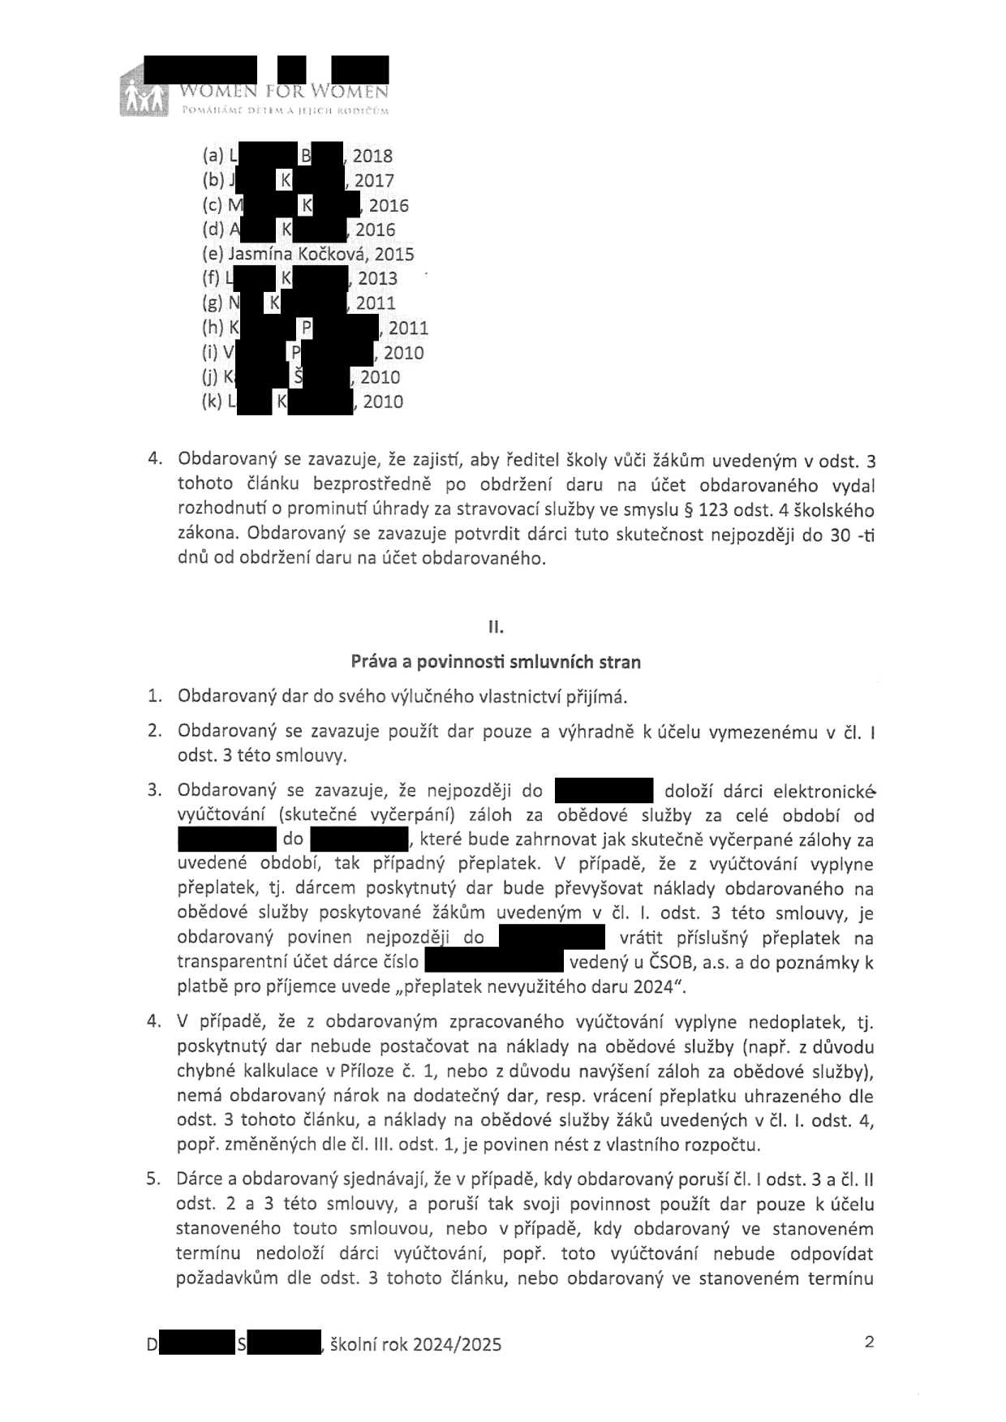(f)

(g)

(h)

L

N

K 

K , 2013

K , 2011

P , 2011 

4.

1.

2.

3.

(j) K Š , 2010

(k) L K , 2010

Obdarovaný se zavazuje, že zajistí, aby ředitel školy vůči žákům uvedeným v odst. 3 tohoto článku bezprostředně po obdržení daru na účet obdarovaného vydal rozhodnutí o prominutí úhrady za stravovací služby ve smyslu § 123 odst. 4 školského zákona. Obdarovaný se zavazuje potvrdit dárci tuto skutečnost nejpozději do 30 -ti dnů od obdrženi daru na účet obdarovaného.

Práva a povinnosti smluvních stran   
Obdarovaný dar do svého výlučného vlastnictví přijímá.   
Obdarovaný se zavazuje použít dar pouze a výhradně k účelu vymezenému v ČI. l odst. 3 této smlouvy.   
Obdarovaný se zavazuje, že nejpozději do doložI dárci elektronické

vyúčtováni

(skutečné

do

záloh za obědové služby za celé období od   
, které bude zahrnovat jak skutečně vyčerpané zálohy za

uvedené období, tak případný přeplatek. V případě, že z vyúčtování vyplyne přeplatek, tj. dárcem poskytnutý dar bude převyšovat náklady obdarovaného na

obědové

služby

poskytované

žákům

uvedeným

v

ČI.

I.

odst.

3

této

smlouvy,

je

obdarovaný povinen nejpozd transparentní účet dárce číslo

ěji do

vrá

vedený u

tit příslušn

ČSOB, a.s.

ý přeplatek na a do poznámky k

4.

5.

platbě pro příjemce uvede ,,přeplatek nevyužitého daru 2024".   
V případě, že z obdarovaným zpracovaného vyúčtování vyplyne nedoplatek, tj. poskytnutý dar nebude postačovat na náklady na obědové služby (např. z důvodu chybné kalkulace v Příloze č. 1, nebo z důvodu navýšení záloh za obědové služby), nemá obdarovaný nárok na dodatečný dar, resp. vrácení přeplatku uhrazeného dle odst. 3 tohoto článku, a náklady na obědové služby žáků uvedených v ČI. l. odst. 4, popř. změněných dle čí. Ill. odst. 1, je povinen nést z vlastního rozpočtu.   
Dárce a obdarovaný sjednávají, že v případě, kdy obdarovaný porušičl, lodst. 3 a ČI. ll odst. 2 a 3 této smlouvy, a poruší tak svoji povinnost použít dar pouze k účelu stanoveného touto smlouvou, nebo v případě, kdy obdarovaný ve stanoveném terminu nedoloží dárci vyúčtování, popř. toto vyúčtováni nebude odpovídat požadavkům dle odst. 3 tohoto Článku, nebo obdarovaný ve stanoveném termínu

D

S , školní rok 2024/2025

2

mwoMEN F W

oi 'ííx¢ ä ]F'jtclt RO1jlC¢'j\f

nevrátí přeplatek, je obdarovaný povinen dar v plné výši vrátit a zároveň mu zaniká možnost obdrženi daru na období. Obdarovaný prohlašuje, že je se svojí povinností vrátit dar dle tohoto článku srozuměn a s tímto souhlasí.

Ill.

Nevyčerpáni zálohy na obědy

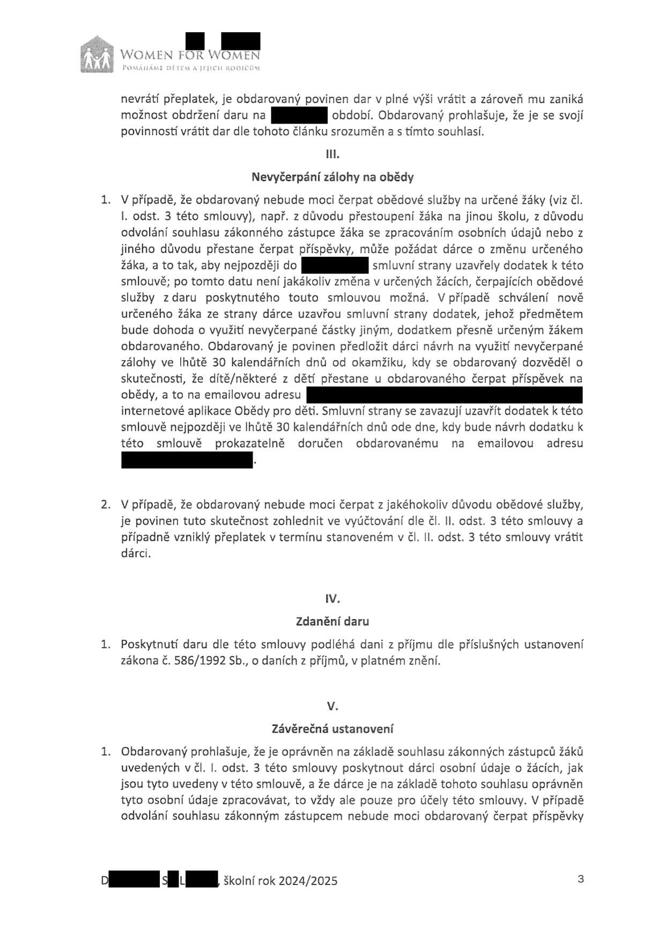1.

2.

V případě, že obdarovaný nebude moci čerpat obědové služby na určené žáky (viz ČI.

l. odst, 3 této smlouvy), např. z důvodu přestoupení žáka na jinou školu, z důvodu odvolání souhlasu zákonného zástupce žáka se zpracováním osobních údajů nebo z jiného důvodu přestane čerpat příspěvky, může požádat dárce o změnu určeného žáka, a to tak, aby nejpozději do smluvní strany uzavřely dodatek k této smlouvě; po tomto datu není jakákoliv změna v určených žácích, čerpajÍcÍch obědové služby z daru poskytnutého touto smlouvou možná. V případě schválení nově určeného žáka ze strany dárce uzavřou smluvní strany dodatek, jehož předmětem bude dohoda o využití nevyčerpané částky jiným, dodatkem přesně určeným žákem obdarovaného. Obdarovaný je povinen předložit dárci návrh na využití nevyčerpané zálohy ve lhůtě 30 kalendářních dnů od okamžiku, kdy se obdarovaný dozvěděl o skutečnosti, že ditě/některé z dětí přestane u obdarovaného čerpat příspěvek na obědy, a to na emailovou adresu

internetové aplikace Obědy pro děti. Smluvní strany se zavazují uzavřít dodatek k této smlouvě nejpozději ve lhůtě 30 kalendářních dnů ode dne, kdy bude návrh dodatku k

této smlouvě prokazatelně doručen obdarovanému na emailovou adresu



V případě, že obdarovaný nebude moci čerpat z jakéhokoliv důvodu obědové služby, je povinen tuto skutečnost zohlednit ve vyúčtování dle ČI. ll. odst. 3 této smlouvy a případně vzniklý přeplatek v termínu stanoveném v ČI, |[. odst. 3 této smlouvy vrátit dárci.

lV.

Zdanění daru   
1. Poskytnuti' daru dle této smlouvy podléhá dani z příjmu dle přIslušných ustanovení

zákona Č. 586/1992 Sb., o daních z příjmů, v platném znění.

V.

Závěrečná ustanovení

1.

Obdarovaný prohlašuje, že je oprávněn na základě souhlasu zákonných zástupců žáků

uvedených v ČI. l. odst. 3 této smlouvy poskytnout dárci osobní údaje o žácích, jak jsou tyto uvedeny v této smlouvě, a že dárce je na základě tohoto souhlasu oprávněn tyto osobní údaje zpracovávat, to vždy ale pouze pro účely této smlouvy. V případě odvoláni souhlasu zákonným zástupcem nebude moci obdarovaný Čerpat příspěvky

D

Š L , Školní rok 2024/2025

3

mwoMEN F W

P L kjě 7 fm a je jK"l1 rod?('ĺ1

žáka, jehož zákonný postupováno v souladu s ČI.

Ill

souhlas této smlouvy.

odvolal.

V takovém

případě

bude

2.

Tato

smlouva

nabývá

platnosti

a

účinnosti

dnem

jejího

podpisu

oběma

smluvními

stranami, tj. v případě, že nebude podepisována za současné přIto smluvních stran, dnem, kdy bude podepsána druhou smluvnIstranou.

mnosú obou

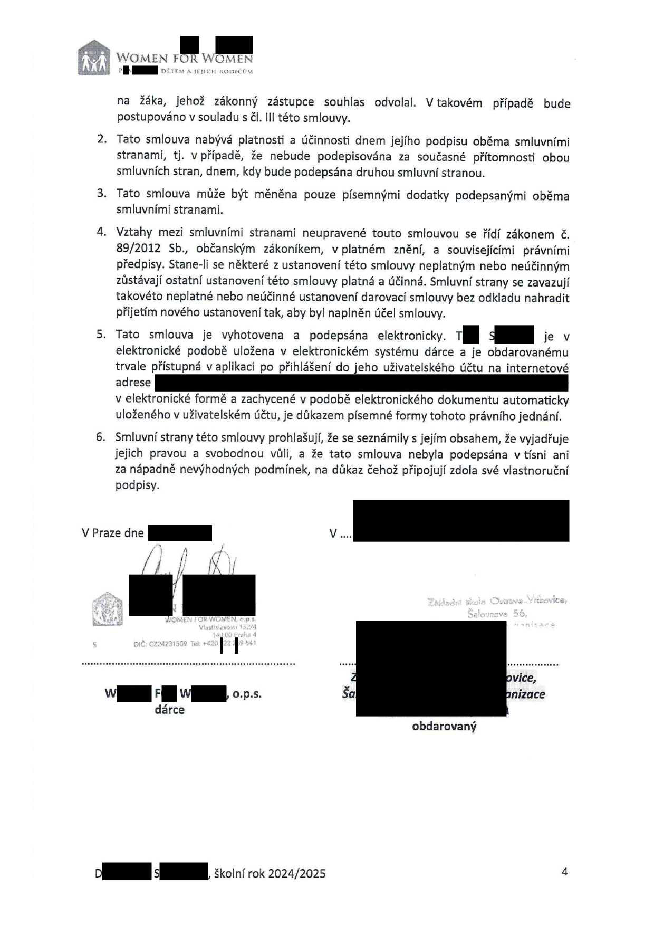3.

Tato smlouva může smluvními stranami.

být

měněna

pouze

pÍsemnými

dodatky

podepsanými

oběma

4.

Vztahy m 89/2012

ezi

Sb.,

smluvními s občanským

tranami zákoní

neupravené kem, v platn

touto s ém zněn

ou se řidI záko souvisejÍcÍmi p

nem č. rávními

předpisy. Stane-li se některé z ustanovení této smlouvy neplatným nebo neúčinným zůstávají ostatní ustanoveni této smlouvy platná a účinná. Smluvní strany se zavazuji takovéto neplatné nebo neúčinné ustanovení darovací smlouvy bez odkladu nahradit přijetím nového ustanoveni tak, aby byl naplněn účel smlouvy.

5.

smlouva

je

vyhotovena

a

podepsána

elektronicky.

T

S

je v

trvale přístup adrese

v elektronickém

řihlášení do jeh

systému dárce o uživatelského

a je účtu

obdarovanému

na internetové

v elektronické formě a zachycené v podobě elektronického dokumentu automaticky

uloženého v

uživatelském účtu, je důkazem písemné formy tohoto právního jednání.

6.

Smluvní strany této smlouvy prohlašují, že se seznámily s jejím obsahem, že vyjadřuje jejich pravou a svobodnou vůli, a že tato smlouva nebyla podepsána v tísni ani za nápadně nevýhodných podmínek, na důkaz Čehož připojují zdola své vlastnoruční podpisy.

V Praze dne

,i""

Ĺ a

'=e

!

"'-



"

,j/"),1'$"

-'

{"'

..Z.':, " l '

' , Y

·' ,

v,,,

W F W , o.p.s.

dárce

Ša anizace

obdarovaný

D S , školní rok 2024/2025 4

D Č . l odst. 4 darovací smlouvy, se obdarovaný zavazuje, že zajistí, aby ředitel školy vůči žákům uvedeným v odst. 3 tohoto článku bezprostředně po obdržení daru na účet obdarovaného vydal rozhodnutí o prominutí úhrady za stravovací služby ve smyslu § 123 odst. 4 školského zákona. (vÍce na http://www.obedYprodet1'.cz/sko|sky-zakon-a plikace-paragrafu-123-odst-4). Obdarovaný se zavazuje potvrdit dárci tuto skutečnost nejpozději do 30 -ti dnů od obdržení daru na účet obdarovaného = připojí naskenované Potvrzení o splnění povinnosti s razítkem a podpisem jako dokument do žádosti v aplikaci.

[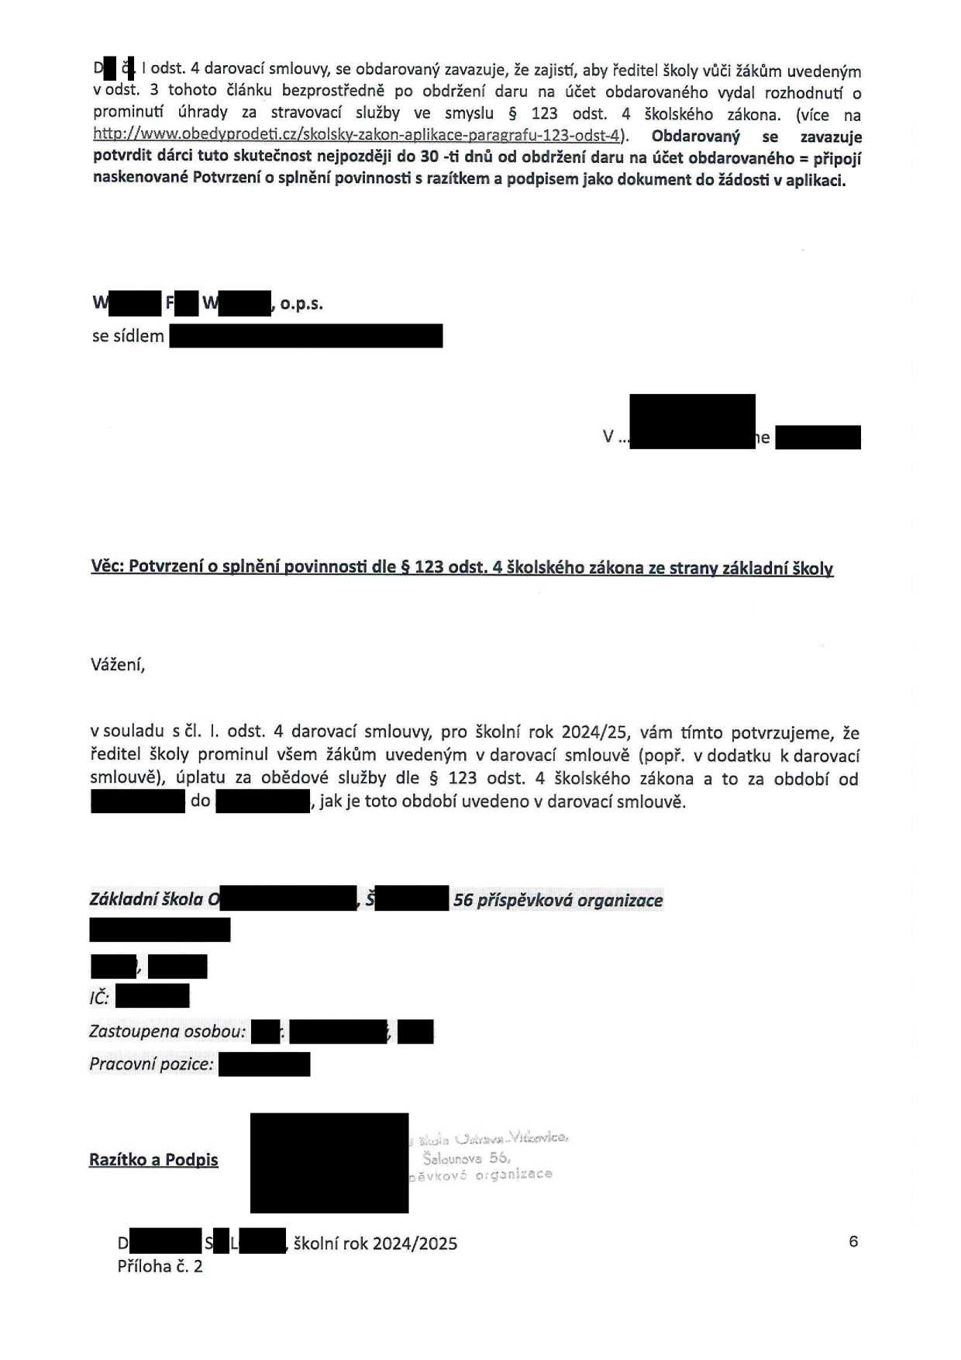](http://o.p.s.se)

W F W , [o.p.s.](http://o.p.s.se)

[se](http://o.p.s.se) sídlem 

V

ne

Věc: Potvrzeni o splnění povinnosti dle § 123

Vážení,

odst. 4 školského zákona ze strany základní školy

v souladu s ČI. l. odst. 4 darovací smlouvy, pro školní rok 2024/25, vám tímto potvrzujeme, že ředitel školy prominul všem žákům uvedeným v darovací smlouvě (popř. v dodatku k darovací smlouvě), úplatu za obědové služby dle § 123 odst. 4 školského zákona a to za období od

do , jak je toto období uvedeno v darovací smlouvě.

Zák/adn/škola O





lČ:

Zastoupena osobou: Pracovni pozice:

, Š

56 příspěvková organizace

Razítko a





Pod,i,

D

Příloha Č.

Š L , školní rok 2024/2025

2

6

Kwom EN H) R ' E

[J,; '.' 'b l Ĺ

Kalkulace daru

"Obědy pro děti"

Název subjektu: Základn' škola Ostrava

V'tkov"ce, Šalounova 56

př'spěvková organizace

Období čerpání:

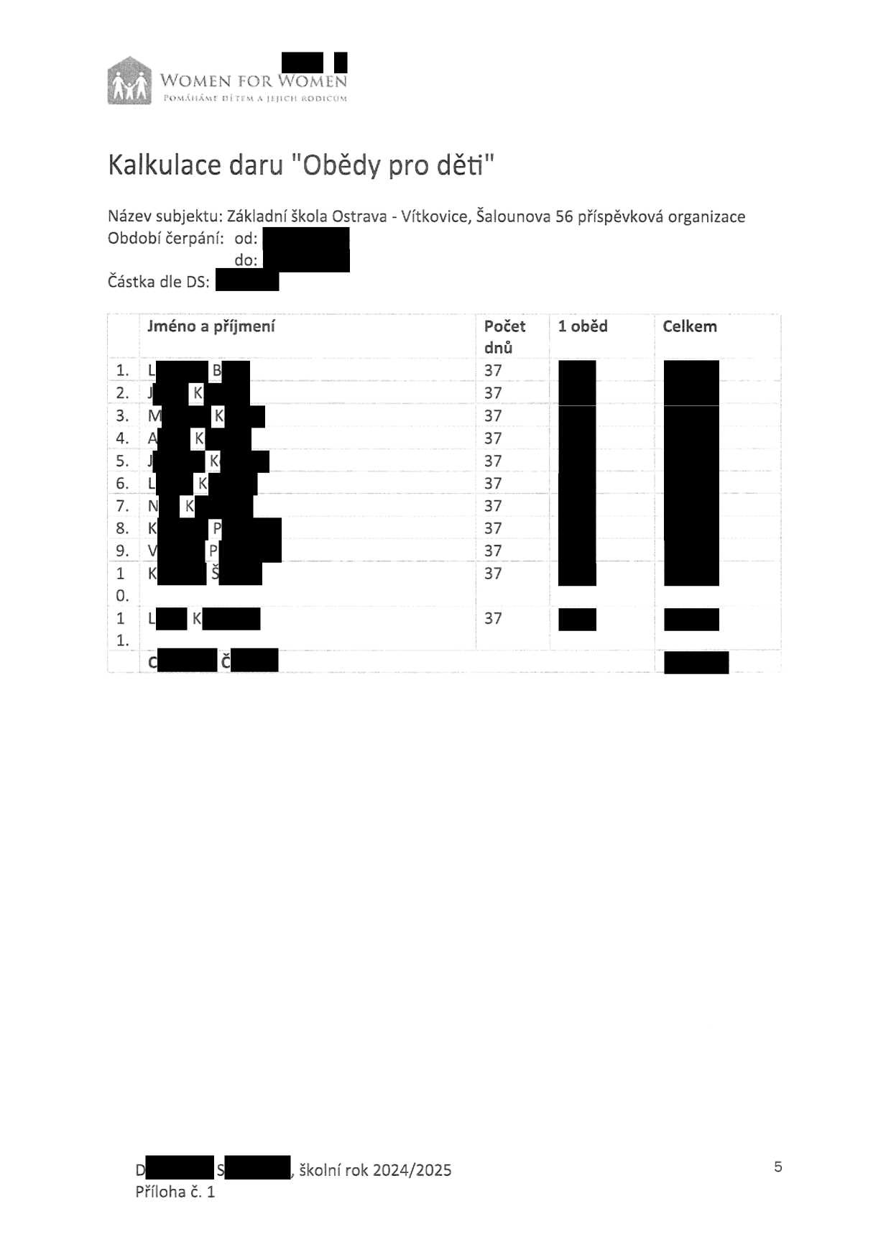Částka dle OS:

od:

do:

Jméno a příjmení

Počet dnů

1

oběd

Celkem

1.

2

3.

4.

5.

6.

7.

8.

9.

1

O.

1

1.

L

J

M

A

J

L

N

K

V

K

L

C

B

K

K

K

K

K

K

P

P

Š

K

Č

37

37

37

37

37

37

37

37

37

37

37 

D

Příloha č.

S , školní rok 2024/2025

1

5